**ALUNO:** Jonas de Oliveira Castro Neto

**MATRÍCULA:** 2023111epdmd0086

**CURSO:** Programação Para Dispositivos Móveis

**Info**.: Os programas das questões abaixo devem ser codificados na linguagem Javascript

OBS.: Utilizarei um arquivo *index.html* que irá executar os scripts .js, conforme demonstrado abaixo, onde irei mudar somente o arquivo que irá ser executado conforme as questões:

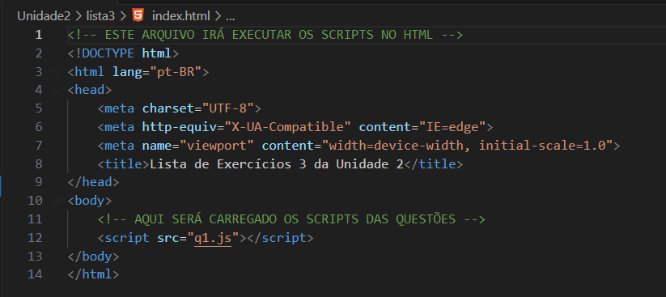

1. Faça um programa que peça ao usuário para digitar um texto e informe quantos caracteres possui o texto informado pelo usuário.

Algoritmo

Resultado

1. Faça um programa em JavaScript que mostre a seguinte saída (use o método charAt)

I

If

Ifp

Ifpi

Ifp

If

I

Algoritmo

Resultado

1. Construa um programa em JavaScript que peça ao usuário para digitar um texto em letras maiúsculas e mostre o texto em letra minúscula, em seguida solicite - o um texto em letra minúscula e mostre-o em letra maiúsculas. (Utilize os métodos toLowerCase() e toUpperCase())

Algoritmo

Resultado

1. Faça um programa que mostre a seguinte saída: (Utilize o método substr())

I

If

Ifp

Ifpi

Ifp

If

I

Algoritmo

Resultado

1. Construa um programa que solicite uma frase escrita pelo usuário. Peça ao usuário para escolher uma palavra da frase escrita e substituí-la por outra palavra. (Utilize o método replace())

Algoritmo

Resultado

1. Faça um programa que converta os valores do tipo inteiro, para uma única String. Depois, substitua os valores referentes para a letra correspondente e mostre a palavra gerada. (Utilize o método replace())

Substituir: 1 = a, 3 = c, 4 = d, 12 = m, 14 = o, 15 = p, 17 = r, 19 = t, 20 = u

Código da palavra: 3 – 14 – 12 – 15 – 20 - 19 – 1 – 4 – 14 –17

Algoritmo

Resultado

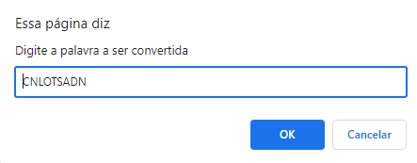

1. Escreva um programa que dado um valor numérico digitado pelo usuário (armazenado em uma variável inteira), imprima cada um dos seus dígitos por extenso.

Exemplo:

Entre o número: 4571

Resultado: quatro, cinco, sete, um

Algoritmo

Resultado

1. Faça um programa que, a partir de um texto digitado pelo usuário, conte o número de caracteres total e o número de palavras (palavra é definida por qualquer sequência de caracteres delimitada por espaços em branco) e exiba o resultado.

Algoritmo

Resultado

1. Elabore um programa para obter o nome de uma pessoa e a seguir forneça o sobrenome do nome informado. Por exemplo para o nome: Omero Francisco Bertol, o programa deverá fornecer como resultado: Bertol

Algoritmo

Resultado

1. Fazer um programa para contar quantos espaços em branco existem em uma frase fornecida pelo usuário.

Algoritmo

Resultado

